學 務 處 新 置 公 佈 欄 施 工 照 片（98.10.02.）
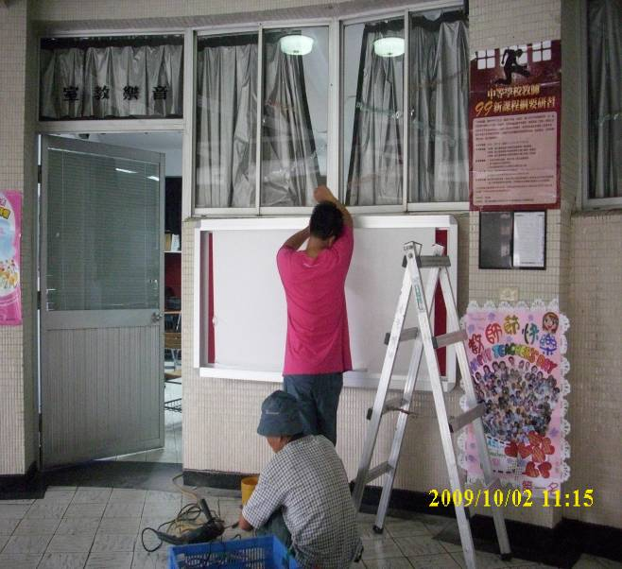 |  | 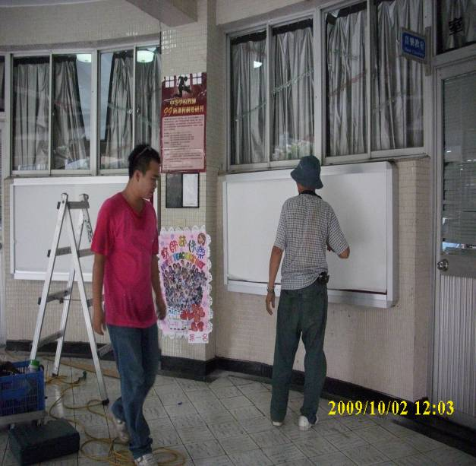
照片1： |  | 照片2：
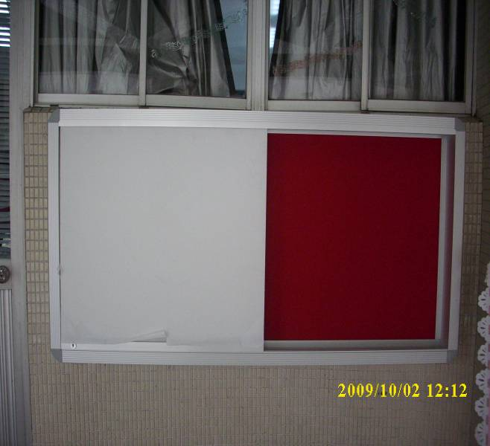 |  | 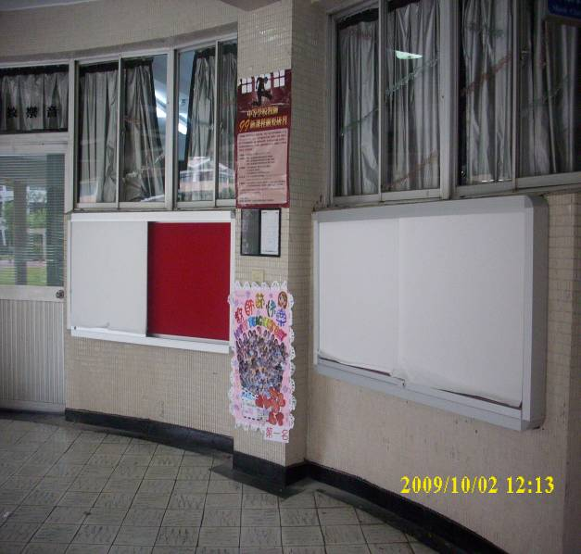
照片3： |  | 照片4：
照片5： |  | 照片6：

